附件1
案件信息表
案件名称 |  | 案件代号
承办部门 |  | 专案组负责人
涉案对象
立案时间
备 注
暂扣视频
相关文书备案
一、案件信息表
1．案件名称：由填表单位根据所办理专案实际名称进行填写。
2．案件代号：由承办部门自行指定。
3．承办部门：指承办案件部门名称。
4．专案组负责人：指专案组具体负责人员姓名。
5．涉案对象：指本案件所涉及的主要对象的姓名或事件名称。
6．立案时间：指按审批程序批准立案的时间、批准初核的时间或批准谈话函询的时间。
7．备注：根据需要填写《案件信息表》项目中未能表示出来的需补充的有关内容。
8．暂扣视频：用于上传暂扣款物时拍摄的视频，并可在线查看上传的视频。
9．相关文书备案：用于上传款物相关处理依据或审理报告等扫描件。

附件2
礼品、礼金信息表
上交编号
承办部门 |  | 承 办 人
上 交 人
上交时间 |  | 上交地点
详 情
备 注
二、礼品、礼金信息表
1．上交编号：由系统自动生成上交事项编号，编号格式为代码+年份+流水号，例如：L20160001。
2．承办部门：指承办上交事项的部门名称。
3．承办人：指具体办理人员姓名。
4．上交人：指上交礼品人员的姓名，只有承办部门及分管委部领导可以看见录入的上交人姓名。
5．上交时间：指礼品、礼金上交的具体时间。
6．上交地点：指礼品、礼金上交的具体地点。
7．详情：指对上交礼品、礼金等有关信息的详细描述。
8．备注：根据需要填写《礼品、礼金信息表》项目中未能表示出来的需补充的有关内容。
附件3
涉案款项信息表
案件名称 |  | 案件代号
款项编号
原持有人
款项种类
币 种 |  | 金 额
原 账 号 |  | 保管账号
款项说明
暂扣时间 |  | 承办人员
移交时间 |  | 接收人员
处置情况 |  | 款项性质
处置移交时间 |  | 处置接收人
备 注
单据凭证
三、涉案款项信息表
1．案件名称：由填表单位根据已有案件实际名称进行选择，以下拉菜单形式进行选取。
2．案件代号：系统会根据选择的案件名称自动带入案件代号。
3．款项编号：由系统自动生成款项编号，编号格式为代码+专案号+流水号，例如：K12110001。
4．原持有人：指涉案款项暂扣时持有人姓名。
5．款项种类：指涉案款项属于哪种类型，从现金、银行存款、其他三种类型中选取。
6．币种：款项性质为现金、银行存款的，需填写现金、银行存款的币种。系统会以下拉菜单形式列出常用货币种类供选取，支持手动填写和修改。
7．金额：涉案款项的总金额。
8．原账号：指涉案款项原银行账号。
9．保管账号：指移交后保管涉案款项的银行账号。
10．款项说明：款项性质为现金时，需注明现金面额及数量。
11．暂扣时间：指对涉案款项采取暂扣措施的时间。
12．承办人员：指对涉案款项采取暂扣措施的人员姓名。
13．移交时间：指涉案款项由原银行账号移交至保管账号的时间。
14．接收人员：指接收涉案款项移交单据、凭证的人员姓名。
15．处置情况：指对涉案款物进行何种处置，从上缴国库、移送司法机关、退还当事人、移交其他单位处置四种情况中选取。
16. 款项性质：包括违纪、违法、主动上交或个人合法财产。
17．处置移交时间： 指对涉案款物进行处置的时间。
18．处置接收人： 指对涉案款物进行处置时的接收人姓名。
19．备注：根据需要填写《涉案款项信息表》项目中未能表示出来的需补充的有关内容。
20．单据凭证：用于上传涉案款项账号、转账记录等情况，银行或相关机构产生的单据、凭证的扫描件。
涉案款项流程

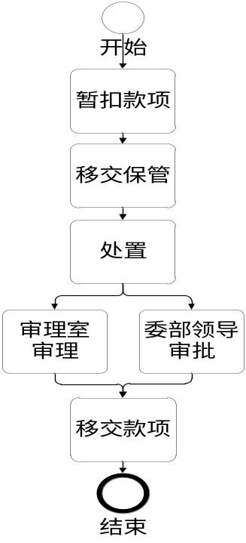
附件4
涉案物品信息表
案件名称 |  | 案件代号
物品编号
原持有人
物品名称
物品类型
单 位 数 |  | 计量单位
件 数 |  | 鉴定价格
物品描述
物品照片
暂扣方式 |  | 承 办 人
暂扣时间 |  | 暂扣地点
保管方式
移交时间 |  | 接 收 人
保 管 人 |  | 保管地点
处置情况 |  | 物品性质
处置时间 |  | 处置接收人
备 注
附 件
四、涉案物品信息表
1．案件名称：由填表单位根据已有专案实际名称进行选择，以下拉菜单形式进行选取。
2．案件代号：系统会根据选择的案件名称自动带入案件代号。
3．物品编号：由系统自动生成物品编号，编号格式为代码+专案编码+流水号，例如：W12110001或扫描条形码录入。
4．物品名称：指涉案物品的实际名称。
5．物品类型：指涉案物品的实际类型。包括：房产、金银珠宝、文物古玩、名贵字画、家具、电器、交通和通信工具等，系统会提供相应数据字典进行选取。对特殊物品可进行自定义物品类型。
6．原持有人：指涉案物品暂扣时持有人的姓名。
7. 单位数：指涉案同种或同类物品的数量。
8. 计量单位：指涉案物品的计量单位。
9. 件数：指单个计量单位中物品的数量╳单位数。
10. 价格：指涉案物品的标价或价格认定机构认定的价格。
11．物品描述：根据选择的物品类型的不同,系统描述栏会有对该种物品描述要求的提示性信息。
12．物品照片：录入涉案物品时拍摄的照片。
13．暂扣方式：包括专案组自行暂扣、协调司法机关暂扣、委托地方纪委暂扣。
14．承办人：对涉案物品执行暂扣处理的人员姓名。
15．暂扣时间：对涉案物品进行暂扣处理的时间。
16．暂扣地点：对涉案物品进行暂扣处理的地点。
17．保管方式：对涉案物品保管的方式，包括：自行保管、委托地方纪委保管、委托司法机关保管、移交管理局保管。
18．移交时间：指涉案物品正式办理交接手续，并存放到保管地点的时间。
19．接收人：指涉案物品移交时接收人员的姓名。
20．保管人：对暂扣的涉案物品进行保管的人员姓名。
21．保管地点：指暂扣的涉案物品存放管理的场所。建议尽量详细列出物品存放位置。例如：XX省XX市XX区+XX路XX号X房间号+（第X保管库房，第X保管柜，第X格或第X抽屉）。
22．处置情况：对涉案物品进行何种处置，从上缴国库、移送司法机关、退还当事人、移交其他单位处置四种情况中选取。
23. 物品性质：包括违纪、违法、主动上交或个人合法财产。
24．处置时间： 指对涉案物品进行处置的时间。
25．处置接收人： 指对涉案物品进行处置时的接收人姓名。
26．备注：根据需要填写《涉案物品信息表》项目中未能表示出来的需补充的有关内容。
27. 附件：指其它与涉案物品有关的信息资料扫描件或图片。
涉案物品流程

